
Βύρωνας 23/2/2020
ΣΥΛΛΟΓΟΣ ΕΚΠΑΙΔΕΥΤΙΚΩΝ Π.Ε.
ΒΥΡΩΝΑ - ΚΑΙΣΑΡΙΑΝΗΣ – ΠΑΓΚΡΑΤΙΟΥ
«ΡΟΖΑ ΙΜΒΡΙΩΤΗ»

Κωνσταντιλιέρη και Ερυθραίας - Βύρωνας

Web: sylimvrioti.gr e-mail: sylbox@sylimvrioti.gr
ΠΛΗΡ.: Δριμάλα Θεοδώρα – Κοπριτέλης Απόστολος
ΤΗΛ.: 6983117770 σχ. 76.62.883 – 6974732346 σχ. 7651841
Αριθ. Πρωτ.: 72
ΠΡΟΣ: Μέλη μας
ΚΟΙΝ.: Ενώσεις Συλλόγους Γονέων, ΔΟΕ, …ΜΜΕ

51^{ο} Ενημερωτικό

ΕΡΧΕΤΑΙ Η 5η ΠΑΡΑΣΤΑΣΗ ΤΟΥ ΣΥΛΛΟΓΟΥ ΜΑΣ!!!
"Κοινή Ησυχία" τους Βασίλη Παπακωνσταντίνου - Οδυσσέα Ιωάννου

ΣΑΒΒΑΤΟ 7 ΜΑΡΤΙΟΥ 2020 ΣΤΙΣ 6.00 μ.μ.
ΣΤΟ Θέατρο Διάνα (Ιπποκράτους 7, Κέντρο)
ΤΙΜΗ ΕΙΣΙΤΗΡΙΟΥ 12€
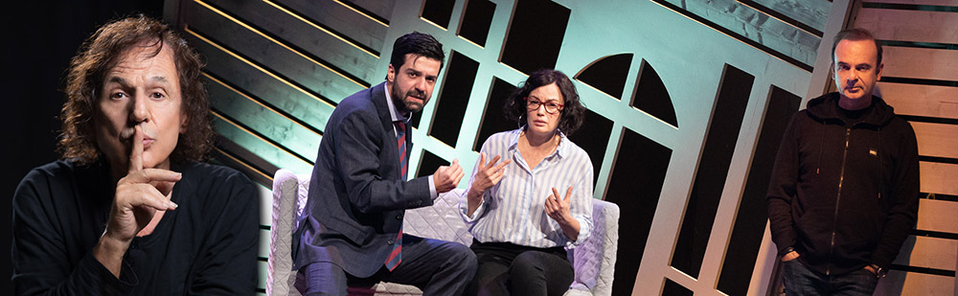
Ο Βασίλης Παπακωνσταντίνου και ο Οδυσσέας Ιωάννου μας καλούν σε ένα υπέροχο μουσικοθεατρικό ταξίδι, που αναζητά τα χαμένα μας όνειρα, τις ματαιωμένες προσδοκίες μας και προτείνει «να αρχίσουμε να λέμε ξανά όμορφα πράγματα», προσπαθώντας να ξεφύγουμε από την «Κοινή ησυχία». Στην πρώτη του θεατρική συνάντηση με την Ελένη Ράντου, ο Βασίλης Παπακωνσταντίνου ερμηνεύει 30 σπουδαία τραγούδια, κάποια από το προσωπικό του ρεπερτόριο και άλλα από τη μεγάλη κληρονομιά του ελληνικού μας τραγουδιού, προκαλώντας για άλλη μια φορά ρίγος ακούγοντας τη μοναδική φωνή του. Η μουσική ερμηνεύεται ζωντανά επί σκηνής.

Σκηνοθεσία: Ελένη Ράντου
Ερμηνεύουν: Βασίλης Παπακωνσταντίνου, Οδυσσέας Ιωάννου, Σοφία Πανάγου, Μιχάλης Τιτόπουλος

Δηλώνουμε συμμετοχή και πληρώνουμε τα εισιτήριά μας ως την Τρίτη 3/3/2020 στα μέλη του Δ.Σ. ή απευθείας στη Σουζάνα Γλαβίνα 6940564044 και στον Πετρίδη Μανώλη 6986701839.
Διαδρομή λεωφορείου: 4:55 μ.μ. φεύγει από παλιό τέρμα Καρέα, 5:00 Ρόπτρο (Καραολή Δημητρίου), 5:05 Χρυσ. Σμύρνης (στάση Αγ. Λαζάρου), 5:10 Δεληολάνη, 5:15 Φιλολάου & Εθν. Αντιστάσεως. Το λεωφορείο δεν περιμένει. ΔΗΛΩΝΟΥΜΕ ΕΓΚΑΙΡΑ ΣΥΜΜΕΤΟΧΗ.

Για το Δ.Σ.
Η Πρόεδρος Ο Γ. Γραμματέας
Δριμάλα Θεοδώρα Κοπριτέλης Απόστολος

